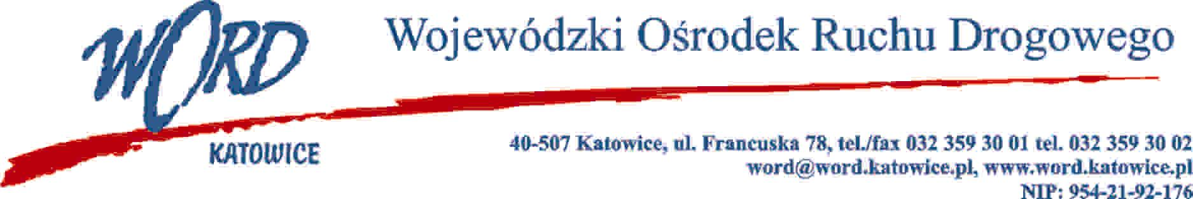
Katowice 16.03.2022 r.
AT-ZP.261.32.12.2022.ID
Do Wykonawców
Wojewódzki Ośrodek Ruchu Drogowego w Katowicach informuje, że w postępowaniu prowadzonym zgodnie z regulaminem zamówień publicznych pn. „Dostawa fabrycznie nowych komórkowych aparatów telefonicznych na potrzeby Wojewódzkiego Ośrodka Ruchu Drogowego w Katowicach” Zamawiający zamierza przeznaczyć kwotę: 88.461,00 złotych brutto (osiemdziesiąt osiem tysięcy czterysta sześćdziesiąt jeden złotych).
Dyrektor WORD
Janusz Freitag
Otrzymują;
- Platforma
- a/a

